Szitakötő folyóirat
Fecske Csaba Nyári képek című versének feldolgozása

Jelleg: óravázlat interaktív és nyomtatható feladatokkal
Tantárgy: Magyar irodalom
Tantárgyi kapcsolódás:
- környezetismeret (állatok, növények, mező élővilága)
Korcsoport: alsó tagozat (tanulásban akadályozott tanulók)
Eszközök: Szitakötő folyóirat, interaktív tábla, laptop, projektor, robotméhecske, képes kártyák, betűkártyák, nyomtatott vers
Idő-keret | Képzési tartalom, tevékenységi forma | Eszközök, megjegyzések
3’ | Bevezető rész:  Ismerkedés a Szitakötő folyóirattal  Minden gyermek kap egy folyóiratot. Ezt szabadon lapozgathatja, nézegetheti, ismerkedhet vele. Feladat: „Mit gondoltok, miről szólhat ez az újság a képek alapján? Az erdőkről és a mezőkről. Milyen élőlények élnek az erdőben? És a mezőn?” | Szitakötő folyóirat
3’ | Fő rész:  A vers meghallgatása, felolvasása  „A mai órán egy verset olvasunk. Figyeljétek meg, milyen állatok és növények szerepelnek ebben a versben!” Meghallgatjuk Horgas Judit előadásában Fecske Csaba Nyári képek című versét. Ezután egy jól olvasó tanuló is felolvassa a többi tanulóknak a Szitakötő folyóiratból a verset. | Szitakötő folyóirat  Projektor, laptop, interaktív tábla  https://ligetmuhely.com/szitakoto/fecske-csaba-nyari-kepek/
5’ | Gondolatok megfogalmazása a verssel kapcsolatban, beszélgetés, szómagyarázat  Irányított kérdések segítségével megbeszéljük miről szólt a vers: „Tetszett nektek ez a vers? Hol játszódik? Milyen állatok és növények szerepelnek benne?” Megbeszéljük a tanulók számára ismeretlen szavakat. | Szitakötő folyóirat  (Segítségképpen nézhetik a meséhez készített illusztrációkat)
8’ | Versolvasás, szó-kép egyeztetés  A verset minden tanuló megkapja nyomtatott formában. Egy tanuló elkezdi olvasni az első versszakot. Amikor a versben előfordul egy állat vagy növény, a tanulók bekarikázzák, egy tanuló pedig az interaktív táblánál megkeresi ezt a szót és a hozzá tartozó képet. | Projektor, laptop, interaktív tábla  A kinyomtatott vers  Grafit ceruza  A feladat az alábbi linken érhető el:  https://learningapps.org/watch?v=pmg4nou1k22
5’ | Csoportalkotás  Az osztály tanulóit két csoportra bontom. Mindenki kap egy szókártyát egy állat nevével (pl. gyík, erdei sün, szarvas, róka, méh, pillangó, mezei nyúl stb.) Akinek erdőben élő állat van a kártyáján az egyik szőnyegre ül le, akinek mezőn élő, a másik szőnyegre. | szókártyák állatok nevével
10’ | Állatok sorbarendezése– Játék robotméhecskével  A tanulók az előző feladat során kialakított két csoportban dolgoznak. „Milyen állatok szerepelnek a versben? Keressük meg őket a méhecske segítségével!” Egy-egy megtalált kép után megbeszéljük az adott állat tulajdonságait. Amikor minden állatot megtalált egy csoport, sorbarendezi a képeket a versben történő megjelenésük sorrendjében. | robotméhecske pályával  képkártyák az állatokról  A képkártyákat az állatokról lásd az 1. sz. mellékletben.
6’ | Szókirakó játék párokban  A tanulók páronként megkapják a versben szereplő állatok, növények nevét egyesével, összekeverve a betűket. A feladatuk kitalálni, melyik állat/növény nevét rejtik a betűk és ezt minél gyorsabban kirakni. | betűkártyák páronként  A betűkártyákat lásd az 2. sz. mellékletben.
5’ | Befejező rész:  Összefoglalás, az óra lezárása  Vers szereplőinek felidézése.  „Jártam a mezőn és láttam egy…” játék. Minden tanuló mond egy állatot/növényt, ami a mezőn él, akár a versből. A következő tanuló elismétli, amit az előző tanulók mondott és kiegészíti még egy állattal/növénnyel.

Mellékletek:
- sz. melléklet: Képkártyák a versben szereplő állatokról
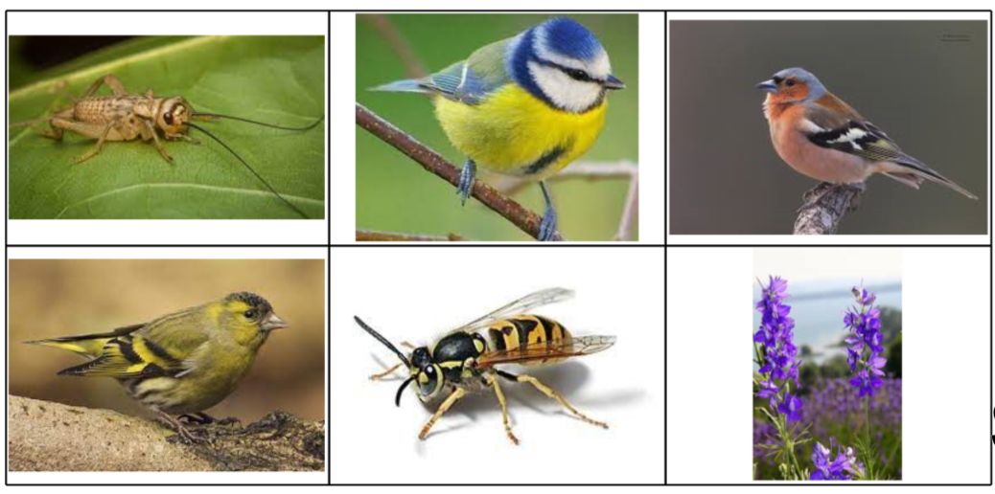
- sz. melléklet: betűkártyák a szókirakóhoz (sokszorosítható)

c | i | n | k | e | cs | í | z | p | i
n | ty | t | ü | cs | ö | k | d | a | r
á | zs | sz | a | r | k | a | l | á | b

